附件3

荆州市第十四届自然科学优秀学术论文

申报操作手册

进入市荆州市科协用户登录页面http://jzkx.kycloud.cn/new/login建议使用谷歌浏览器）
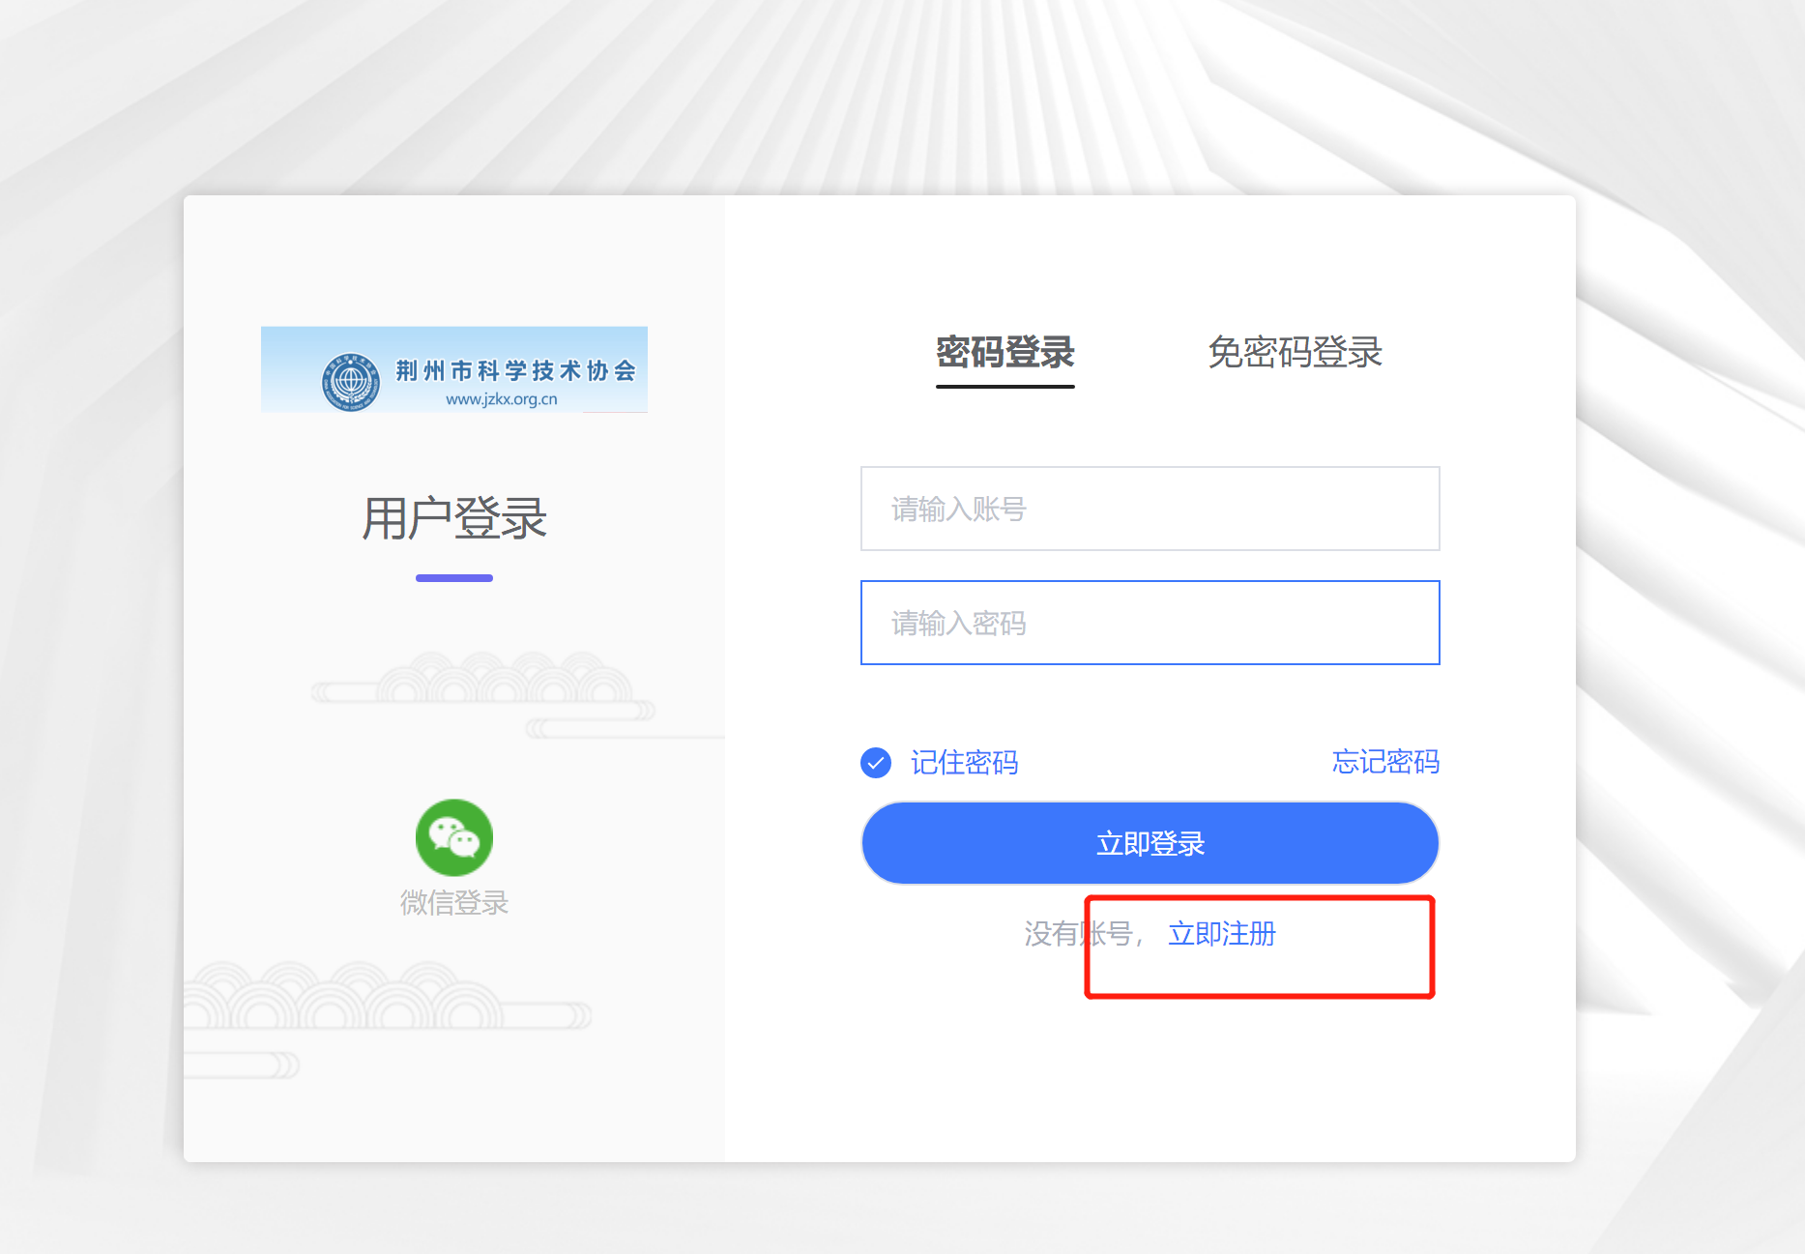

显示注册页面，点击立即注册后再选择项目申报用户注册，按步骤进行填写。

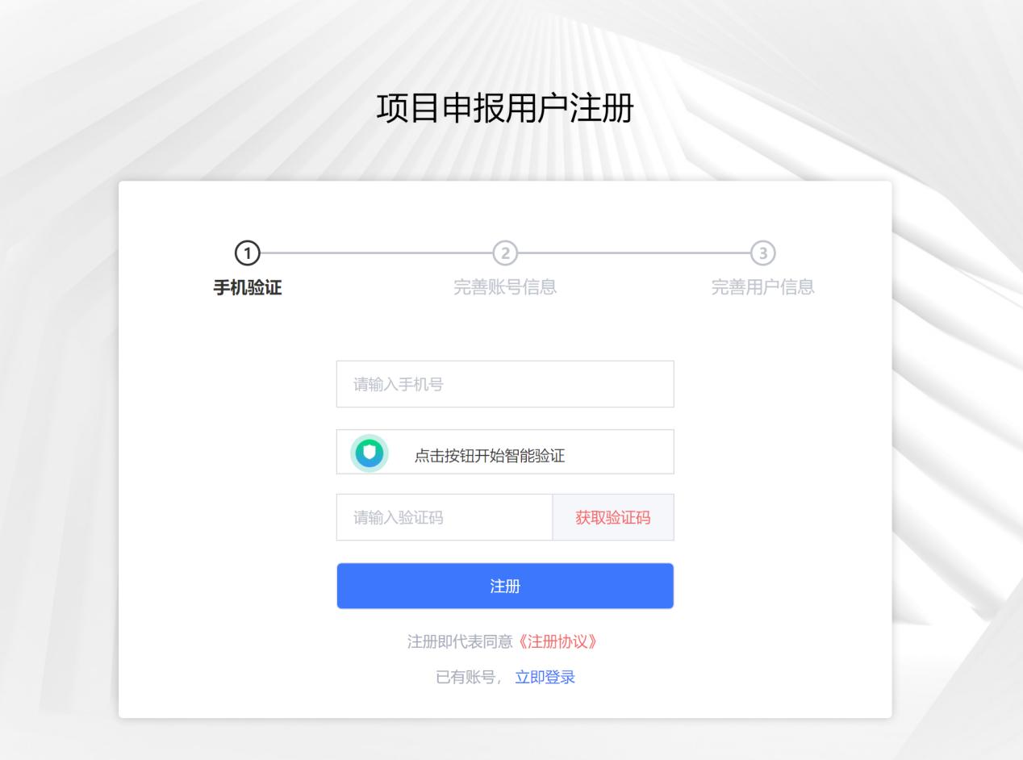

注册完成请前往登录页面，如下图。
登录页面包括两种登录方式：密码登录（账号+密码）和免密码登录（手机号+验证码）。
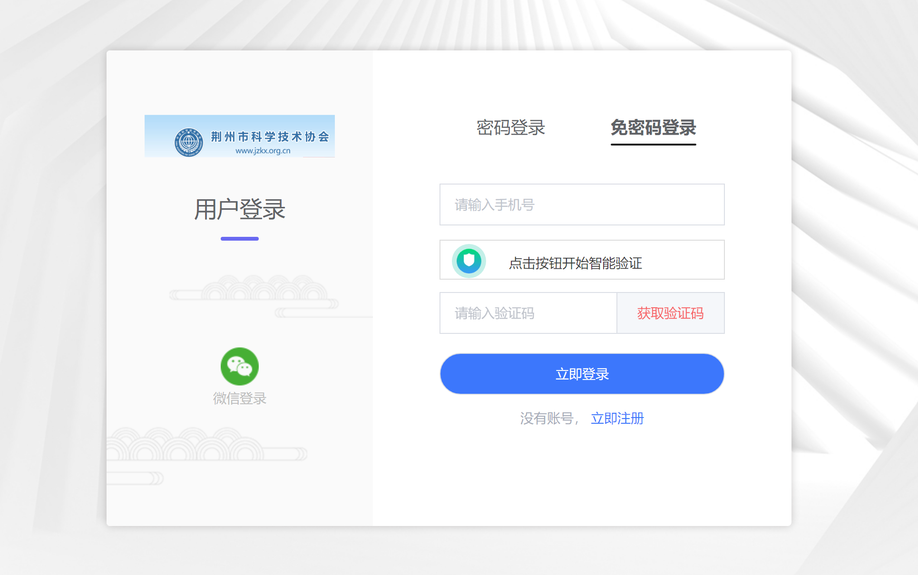
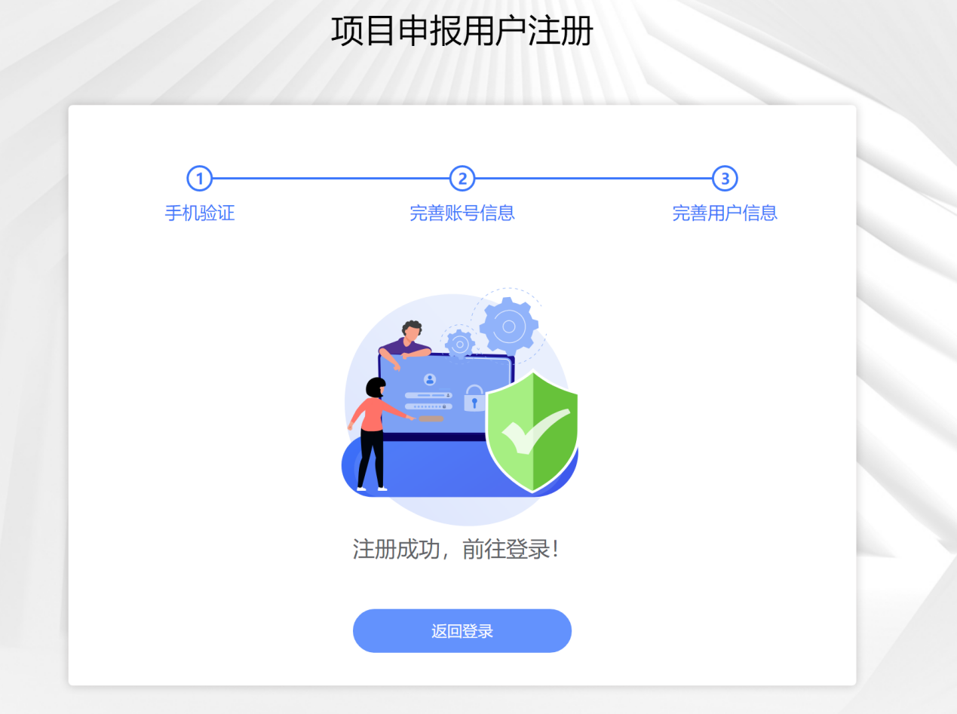

登录完成即可进入如下后台页面，选择项目申报
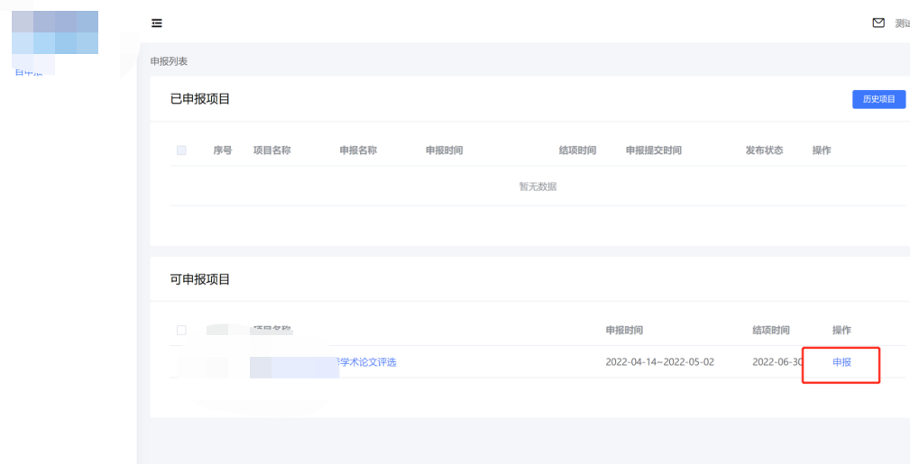

点击论文申报进入如下页面，在可申报项目中选择自己需申报的项目

点击“申报”按钮，跳出“申报渠道”和“初审单位”，根据实际情况填写依次选择（提交的论文将由该初评单位进行评审），点击确认，进入申报页面
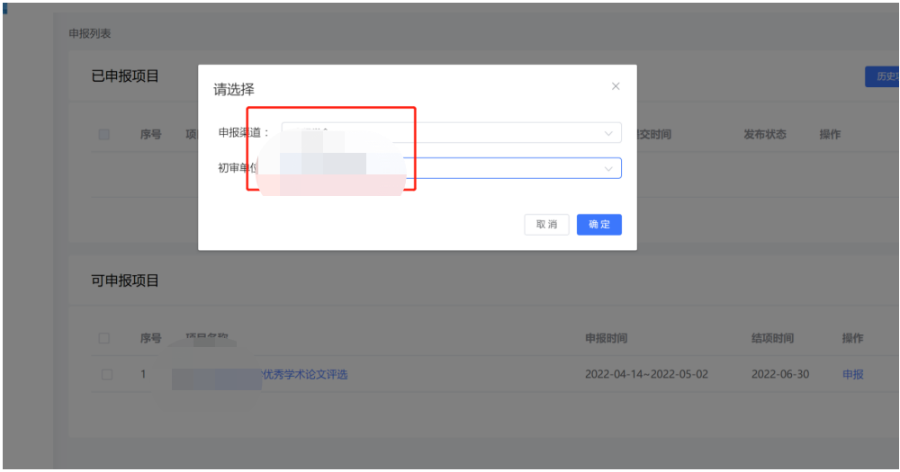
图：“申报渠道”和“初审单位”勾选

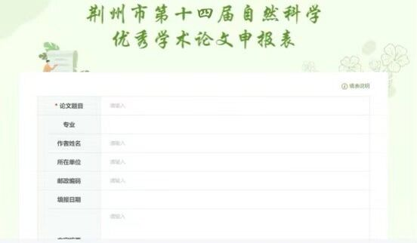

图：申报填写页面

进入申报后，显示申报表（表格中带*为必填项）
点击表单右上角“填报说明”可查看论文申报说明
每个页面填写完，点击“下一步”，继续填写
附件材料上传需按照表格中要求
表格填写完成后，点击保存（即保存为草稿，可进行修改编辑）或提交（即不可进行修改）

保存或提交的申报可在已申报列表中查看，论文共分为以下四个申报状态：
- “审核中”状态：已提交申报表，在资格审核中；
- “审核退回”状态：申报表被驳回，可点击查看“退回理由”，进行“修改”后，再次提交；
- “审核通过”状态：审核完成；
- “草稿”状态：可进行“编辑”，无误后可提交申报表。
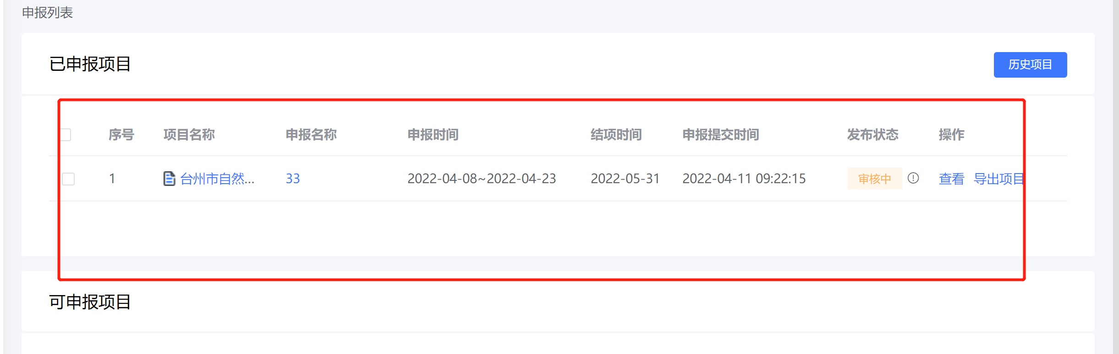

荆州市自然科学优秀学术论文评审领导工作委员会办公室 2022年7月6日印发

